ỨNG DỤNG CHUYỂN ĐỔI SỐ TRONG QUẢN LÝ HOẠT ĐỘNG CHUYÊN MÔN CỦA TỔ TẠI KHOA LÝ LUẬN CHÍNH TRỊ

APPLICATION OF DIGITAL TRANSFORMATION IN THE MANAGEMENT OF PROFESSIONAL ACTIVITIES OF THE TEAM AT THE FACULTY OF

POLITICAL THEORY

Phan Thị Thùy Trang¹ |  | ¹Trường Cao đẳng Lý Tự Trọng TP. HCM  Email: phanthithuytrang@lttc.edu.vn.
Keywords: |  | TÓM TẮT:
Digital transformation, management, Subject Group, Faculty of Political Theory |  | Bối cảnh: Đẩy mạnh ứng dụng chuyển đổi số trong các cơ sở giáo dục nghề nghiệp hướng đến mục tiêu nâng cao chất lượng nguồn nhân lực chất lượng cao đáp ứng yêu cầu bối cảnh quốc tế hiện nay.  Kết quả: Trên cơ sở phân tích thực trạng hoạt động của tổ bộ môn, đưa ra một số giải pháp giúp đẩy mạnh ứng dụng công nghệ số trong hoạt động của tổ. Giúp cho công tác quản lý toàn bộ hoạt động của tổ được thuận lợi, dễ dàng và hiệu quả. Giảng viên tiếp cận được thông tin nhanh chóng, tạo cơ hội để giảng viên có hệ sinh thái để cùng nhau trao đổi, học tập và thảo luận.  Bàn luận: Một số giải pháp nhằm góp phần đẩy mạnh hoạt động ứng dụng chuyển đổi số trong tổ bộ môn được hiệu quả.  ABSTRACT:  Context: Promoting the application of digital transformation in vocational education institutions aims to improve the quality of high-quality human resources to meet the requirements of the current international context.  Result: Based on the analysis of the current status of the department's activities, some solutions are proposed to promote the application of digital technology in the department's activities. Helping to manage all activities of the department conveniently, easily and effectively. Lecturers can access information quickly, creating opportunities for lecturers to have an ecosystem to exchange, learn and discuss together.  Discussion: Some solutions to contribute to promoting effective digital transformation application activities in the department.

1. Mở đầu
Để hướng tới mục tiêu trở thành Trường Chất lượng cao của Quốc gia và đạt chuẩn Asian, trong những năm qua, Trường đã tăng cường đẩy mạnh ứng dụng chuyển đổi số (CĐS) trong mọi hoạt động của nhà trường và đã đạt được nhiều thành tựu to lớn. Việc ứng dụng công nghệ số trong các hoạt động từ quản lý, giảng dạy, kiếm tra, đánh giá cho tới các hoạt động nghiên cứu khoa học, hợp tác quốc tế đã và đang dần dần đi vào chiều sâu. Để đạt được những thành tích như trên, không những đó là sự đồng lòng, thống nhất từ đội ngũ các nhà giáo, cán bộ, nhân viên mà còn có sự đóng góp hết mình đến từ phía phụ huynh và sinh viên trong nhà trường. Khoa Lý luận Chính trị cũng không nằm ngoài chiến lược trên. Đội ngũ giảng viên (GV) tại Khoa không ngừng nổ lực và tích cực trong giảng dạy (GD) và nghiên cứu. Tăng cường ứng dụng công nghệ số, xây dựng hệ sinh thái phục vụ cho việc dạy và học các môn lý luận chính trị. Do đó, với tư cách là trưởng bộ môn, tác giả dựa trên tình hình thực tiễn tại khoa, tình hình hoạt động của tổ đã lựa chọn chủ đề: “Ứng dụng chuyển đổi số trong quản lý hoạt động chuyên môn của tổ tại Khoa Lý luận chính trị” nhằm đề xuất và gợi ý một số giải pháp góp phần đẩy mạnh hoạt động CĐS tại Khoa nói riêng và Trường nói chung.
2. Kết quả nghiên cứu
2.1. Lý luận về chuyển đổi số trong công tác quản lý tổ bộ môn
2.1.1. Khái niệm
Chuyển đổi số trong công tác quản lý bộ môn là việc ứng dụng công nghệ số và các giải pháp kỹ thuật số để thay đổi, cải thiện và tối ưu hóa các hoạt động quản lý, giảng dạy, học tập và nghiên cứu khoa học trong bộ môn. Mục tiêu là nâng cao hiệu quả, chất lượng và trải nghiệm của người học, người dạy, cũng như tối ưu hóa quá trình quản lý của bộ môn. (Henriette, Feki & Boughzala, 2015)
2.1.2. Ứng dụng công nghệ số trong quản lý tổ bộ môn được thực hiện dưới những nội dung sau:
- Quản lý và triển khai các loại văn bản, thông tư, quyết định phục vụ cho các kế hoạch, công việc, nhiệm vụ hoạt động của Tổ.
- Quản lý học liệu của bộ môn bao gồm: kế hoạch giảng dạy, giáo án, bài giảng điện tử, tài liệu giảng dạy, giáo trình, tài liệu tham khảo, câu hỏi ôn tập, bài kiểm tra.
- Quản lý các công việc, kế hoạch, nhiệm vụ của tổ bộ môn: kế hoạch dự giờ, thao giảng, kiểm tra hồ sơ chuyên môn, xếp thời khóa biểu, xét điều kiện dự thi…
- Quản lý thông tin, dữ liệu của giảng viên, của tổ.
- Quản lý hoạt động nghiên cứu khoa học, hội thảo, thao giảng, sinh hoạt chuyên đề, báo cáo.
- Quản lý phong trào, hoạt động ngoài giờ của tổ.
2.1.3. Lợi ích của việc ứng dụng công nghệ số (CNS) trong quản lý tổ bộ môn
- Ứng dụng chuyển đổi số vào quản lý chuyên môn giảng viên giúp hiện đại hóa các hoạt động, tối ưu hóa quy trình và tăng cường hiệu quả công việc. Chuyển đổi số mang lại nhiều lợi ích như nâng cao chất lượng giảng dạy, quản lý thông tin hiệu quả, và tạo điều kiện thuận lợi cho việc phát triển nghề nghiệp của giảng viên. Ứng dụng các công cụ số như phần mềm quản lý hồ sơ, và các nền tảng giao tiếp trực tuyến giúp tổ bộ môn số hóa quy trình, lưu trữ tài liệu, và tương tác với các thành viên hiệu quả hơn.
- Sử dụng công cụ số trong quản lý thông tin bộ môn giúp nâng cao hiệu quả quản lý, tăng cường tính minh bạch, và tạo sự gắn kết trong bộ môn, giúp cải thiện hiệu quả làm việc nhóm, tạo điều kiện trao đổi thông tin nhanh chóng, dễ dàng và tiết kiệm thời gian.
- Tạo dựng được kênh làm việc chung trên không gian mạng cho các thành viên trong tổ, từ đó giúp GV có thể dễ dàng theo dõi tiến độ công việc và các kế hoạch của tổ bộ môn trong tuần, tháng, học kỳ và năm học.
- Việc số hóa hồ sơ, sổ sách bao gồm: kế hoạch giảng dạy, giáo án, sổ tay, bảng điểm vừa giúp GV và tổ bộ môn có thể quản lý, lưu trữ được đầy đủ các hồ sơ, sổ sách của GV, của bộ môn mà còn giúp dễ dàng nắm được đầy đủ thông tin về hoạt động giảng dạy của GV trong từng học kỳ, năm học. Ngoài ra, việc số hóa hồ sơ chuyên môn còn tạo thuận lợi cho việc kiểm tra hồ sơ của lãnh đạo phòng, Sở, nhà trường và của tổ bộ môn được diễn ra mọi lúc và mọi nơi. Dễ dàng kiểm soát các chương trình, kế hoạch thực hiện công tác dạy và học, quản lý kết quả kiểm tra, đánh giá, xếp loại.
- GV giảm bớt gánh nặng, tiết kiệm thời gian để tập trung nhiều hơn vào chuyên môn. Số hóa hồ sơ, sổ sách không chỉ góp phần đẩy mạnh chuyển đổi số trong giáo dục, mà còn tiết kiệm kinh phí, giảm bớt công sức lao động cho GV và giảm thủ tục không cần thiết, giúp đội ngũ tập trung làm tốt công việc chuyên môn.
- Giúp trưởng bộ môn có thể nắm và quản lý được đầy đủ thông tin của các thành viên trong tổ, bao gồm: thông tin cá nhân, năng lực chuyên môn, quá trình công tác, thâm niên giảng dạy… để từ đó có thể tìm kiếm và lọc thông tin dễ dàng, nhanh chóng. Thuận tiện hơn cho việc hỗ trợ, chia sẽ những khó khăn của đồng nghiệp trong công việc và cuộc sống.
- Việc sử dụng các công cụ quản lý công việc trực tuyến tạo thuận lợi hơn trong việc phân công nhiệm vụ, theo dõi tiến độ và đánh giá kết quả thực hiện các nhiệm vụ của tổ bộ môn. Giúp các thành viên phối hợp công việc một cách nhịp nhàng, theo dõi tiến độ và đảm bảo các công việc được hoàn thành đúng thời hạn.
- Tạo cơ hội để GV có thể tương tác, chia sẽ những phương pháp, kỹ thuật dạy học mới. Giúp các thành viên trong bộ môn giao tiếp hiệu quả hơn, nhanh chóng hơn và giảm thiểu sự mâu thuẫn, xung đột trong tập thể.
2.2. Thực trạng hoạt động của Tổ bộ môn Giáo dục Chính trị tại Khoa Lý luận Chính trị
2.2.1. Tình hình hoạt động chung của Tổ GDCT
Khoa Lý luận Chính trị của trường Cao đẳng Lý Tự Trọng Thành phố Hồ Chí Minh được thành lập theo Quyết định số 1311/QĐ-LTT-TC ngày 12 tháng 09 năm 2013 của Hiệu trưởng nhà trường, trên cơ sở tổ bộ môn Lý luận Chính trị được tách ra từ khoa Khoa học Cơ bản. Hiện tại, khoa Lý luận chính trị gồm có 02 tổ bộ môn (gồm tổ bộ môn Giáo dục chính trị và tổ bộ môn Pháp luật) với 14 giảng viên. Nhiệm vụ của khoa Lý luận chính trị là giảng dạy các môn Giáo dục chính trị, Pháp luật cho sinh viên các hệ đào tạo trong toàn trường.
Hiện nay, tổ Giáo dục chính trị có 13 giảng viên cơ bản đáp ứng được yêu cầu về trình độ chuyên môn, đa phần đều từ trình độ thạc sĩ trở lên, có năng lực sư phạm, có kinh nghiệm giảng dạy trên 15 năm do đó, chuyên môn vững vàng. Hầu hết đội ngũ giảng viên tích cực học tập, bồi dưỡng nâng cao trình độ chuyên môn, nghiệp vụ; thực hiện đổi mới sáng tạo, vận dụng các phương pháp giảng dạy mới theo hướng chuẩn hóa để tổ chức các hoạt động giáo dục ngày càng thiết thực, hiệu quả. Cụ thể:

STT | Trình độ chuyên môn | Số lượng | Tỉ lệ phần trăm
1 | Trình độ Tiến sĩ | 1 | 7,7%
2 | Trình độ Nghiên cứu sinh | 4 | 30,7%
3 | Trình độ Thạc sĩ | 12 | 92,3%
4 | Trình độ Cử nhân | 1 | 7,7%
5 | Đạt chuẩn chuyên môn nhiệp vụ GV giáo dục nghề nghiệp | 13 | 100%
6 | Số giảng viên có khả năng dạy trên các nền tảng công nghệ | 13 | 100%
(Nguồn: Báo cáo khoa Lý luận chính trị 2024 - 2025)
2.2.2. Thực trang ứng dụng công nghệ số, kỹ thuật số vào quản lý hoạt động của tổ bộ môn
Hưởng ứng chủ trương và kế hoạch đẩy mạnh ứng dụng CNS và phương tiện kỹ thuật số vào các hoạt động chung của Nhà trường, trong những năm qua, tổ GDCT vẫn tăng cường và tích cực trong việc ứng dụng các phương tiện, công cụ kỹ thuật số vào trong hoạt động chung của tổ cũng như việc quản lý các hoạt động của tổ bộ môn. Cụ thể, Tổ cũng tích cực triển khai cập nhật các thông tư, quyết định qua kênh Egov đến các thành viên trong tổ, lập kênh làm việc chung qua Zalo, Facebook để trao đổi và chia sẽ các thông tin đến GV. Phục vụ cho việc giảng dạy trực tuyến, các học liệu bao gồm: bài giảng điện tử, giáo án, kế hoạch giảng dạy trưởng bộ môn sẽ thông qua ứng dụng Google.drive để các thành viên có thể nộp tài liệu và hồ sơ giảng dạy theo từng học kỳ và từng năm học. GV có thể dễ dàng tải và cập nhật hồ sơ mọi lúc và cũng để phục vụ cho công tác kiểm tra hàng năm của nhà trường và của tổ được thuận tiện.
Tuy nhiên, đánh giá chung thì việc quản lý toàn bộ hoạt động của tổ vẫn chủ yếu dựa trên các công cụ thủ công, trực tiếp.

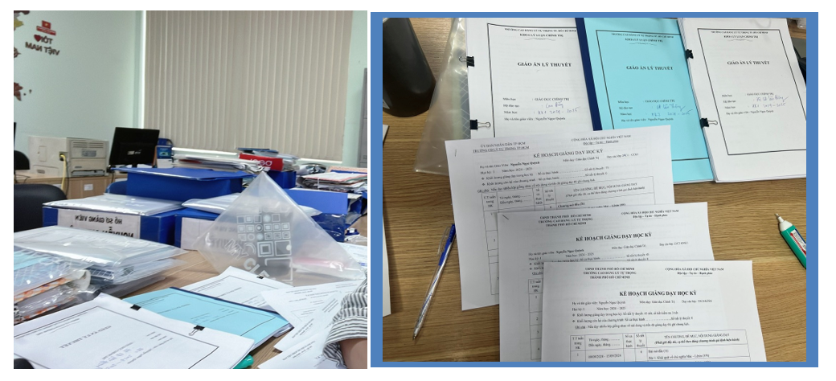
+ Về quản lý hồ sơ giảng dạy: Hầu hết các hồ sơ giảng dạy, GV vẫn phải ghi chép thủ công, in ấn và nộp lại file cứng cho tổ trưởng và được lưu trữ tại khoa cũng như tổ theo cách truyền thống từ trước đến nay. Do đó, khi có công văn kiểm tra đột xuất của Sở, Nhà trường thì việc trích lục và tìm kiếm gặp nhiều khó khăn và hạn chế. Ngoài ra, việc bảo quản các hồ sơ cũng được xem là vấn đề khó khăn, do số lượng GV đông, khối lượng hồ sơ nhiều nên thường sau 5 năm, GV sẽ tự bảo quản, do đó dễ dẫn đến việc mất hoặc bị hư hỏng.
+ Về triển khai các công việc, nhiệm vụ của Tổ: Hầu hết các kế hoạch, công việc, nhiệm vụ của Tổ và của thành viên thì trưởng bộ môn chỉ sử dụng kênh Zalo hoặc Egov để thông báo hoặc thông báo tại bảng cứng trên khoa. Đối với kênh Egov, các thông tin gửi đến GV đều mang tính riêng lẽ, đều này dẫn đến sự bất cập trong việc theo dõi tiến độ thực hiện các công việc của GV nói riêng và của tổ nói chung. Do không nắm bắt được tiến độ thực hiện các công việc của nhau, GV sẽ khó khăn trong việc hỗ trợ đồng nghiệp khi cần.
+ Quản lý các hoạt động học thuật, nghiên cứu khoa học, sinh hoạt chuyên đề, hội họp: Việc tổ chức các buổi sinh hoạt và báo cáo chuyên đề là hoạt động định kỳ thường niên của các tổ bộ môn nhằm mục đích tạo cơ hội để GV chia sẽ, trao đổi những kinh nghiệm, những phương pháp giảng dạy mới trong môn học. Tuy nhiên thực tế tại tổ việc tổ chức sinh hoạt chuyên đề thường lồng ghép vào các buổi họp tổ hàng tháng. Đều đó làm cho GV không thấy được tầm quan trọng của các buổi sinh hoạt hay báo cáo chuyên đề của tổ. Nguyên nhân của vấn đề trên là do tổ bộ môn hiện tại chưa xây dựng phương tiện hoặc kênh làm việc chung để GV có cơ hội được trao đổi, được chia sẽ và thảo luận với nhau. Tại một số trường hiện nay, các tổ đều xây dựng một hệ sinh thái chung để các GV có cơ hội tìm kiếm thông tin nội dung trong các bài báo, các bài báo cáo, hội thảo bất cứ lúc nào, qua đó vừa giúp GV có thể tiếp cận được đầy đủ các thông tin đa chiều vừa giúp GV nâng cao được năng lực nghề nghiệp của mình.
+ Quản lý nhân sự trong Tổ bộ môn: Các dữ liệu thông tin của từng GV như trình độ chuyên môn, năng lực nghề nghiệp, thâm niên giảng dạy thông thường tổ trưởng đều phải nắm rõ để có thể phân công những nhiệm vụ, công việc cho phù hợp với năng lực và sở trường mỗi người. Tuy nhiên, do số lượng thành viên tổ hiện tại đến 13GV, cộng với việc trưởng bộ môn phải thực hiện rất nhiều công việc, do đó, việc cập nhật các thông tin qua mỗi năm sẽ có phần hạn chế. Ngoài ra, các thành viên trong tổ cũng không phải nắm hết được các dữ liệu, thông tin của GV khác trong tổ mình. Đều đó phần nào cũng ảnh hưởng đến việc xây dựng một tinh thần làm việc nhóm hiệu quả, sự cộng hưởng, gắn kết giữa các thành viên cũng vì đó bị hạn chế nhiều.
2.3. Giải pháp ứng dụng CNS vào quản lý hoạt động của tổ bộ môn
2.3.1. Xây dựng cổng thông tin điện tử cho Tổ bộ môn
Cổng thông tin điện tử được sử dụng như là kênh làm việc chung để các thành viên trong tổ thực hiện các hoạt động giảng dạy, trao đổi, chia sẽ. Có thể nộp, tải và tiếp nhận các thông tin liên quan đến công việc của tổ bộ môn và của GV. Trang được xây dựng và phân thành nhiều kênh với các nội dung bao gồm:
- Tổng quan chung về tổ: quá trình thành lập, vai trò, chức năng, nhiệm vụ, số lượng giảng viên, thành tích khoa qua các năm.
- Danh mục giảng viên của tổ: Số lượng GV biên chế, thình giảng, trình độ chuyên môn, số năm công tác, những thành tích đạt được của từng GV.
- Danh mục các công văn, thông tư, quyết định liên quan đến hoạt động của môn học, quy định về việc dạy và học, kiểm tra và đánh giá cũng như các văn bản về chế độ, chính sách của người lao động.
- Danh mục các tài liệu phục vụ cho việc giảng dạy của GV: Giáo trình, tài liệu học tập, tài liệu tham khảo, giáo án, bài giảng điện tử, kế hoạch giảng dạy, sổ tay, bảng điểm…
- Danh mục các công việc của tổ trong từng học kỳ, năm học: kế hoạch dự giờ, xếp thời khóa biểu, kiểm tra hồ sơ chuyên môn, hội họp, thời gian nhập học và kết thúc, nhập điểm, xét điều kiện dự thi…
- Danh mục hoạt động nghiên cứu khoa học: hội thảo khoa học, sinh hoạt chuyên đề, tọa đàm, các bài viết, ấn phẩm.
- Danh mục các hoạt động khác: các hoạt động do tổ bộ môn tổ chức, thao giảng, các lớp tập huấn nâng cao trình độ chuyên môn, hoạt động học thuật cho GV và sinh viên.
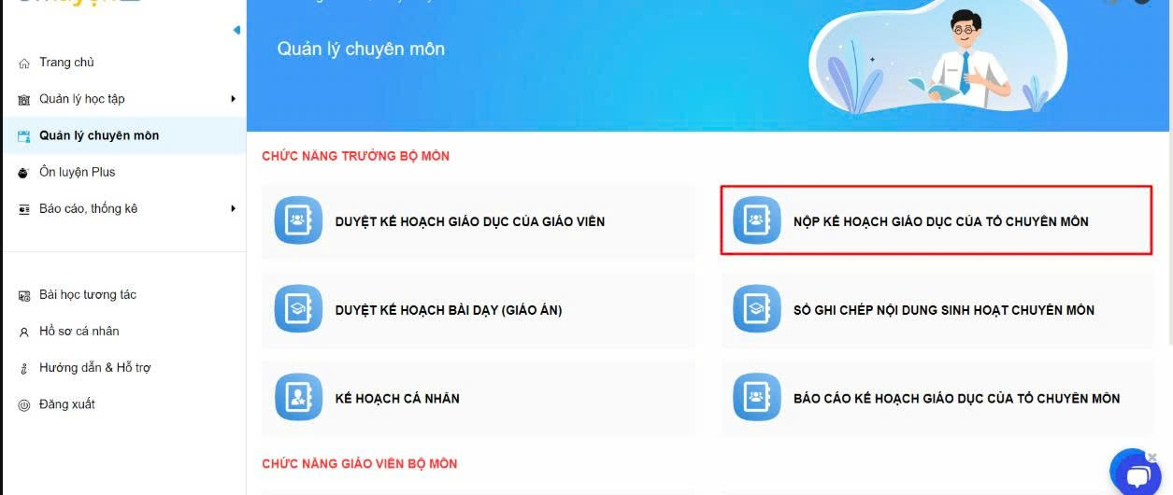
- Góc thảo luận, chia sẽ của GV.
Nguồn: http://cryotechvietnam.com.vn
Việc xây dựng kênh điện tử của bộ môn sẽ do trưởng bộ môn làm tờ trình gửi Khoa, và Khoa sẽ tiến hành mời bộ phận kỹ thuật của trung tâm dữ liệu nhà Trường thực hiện.
2.3.2. Tổ chức buổi báo cáo sinh hoạt chuyên đề hướng dẫn sử dụng trang điện tử chung của Tổ
Việc tổ chức buổi sinh hoạt chuyên đề nhằm mục đích tập huấn và hướng dẫn GV sử dụng trang web điện tử chung của tổ đồng thời giúp thay đổi từ mô hình hoạt động của tổ bộ môn từ truyền thống sang mô hình hoạt động dựa trên quá trình số hóa. Buổi sinh hoạt chuyên môn sẽ mời nhân viên công nghệ thông tin của nhà trường, khách mời đến từ các trường đã vận hành mô hình quản lý hồ sơ điện tử. Nội dung buổi sinh hoạt sẽ chia thành nhiều phần, bao gồm:
- Phần 1: Trưởng bộ môn sẽ giới thiệu đến GV, khách mời trang web điện tử chung của tổ mới xây dựng
- Phần 2: Nhân viên IT sẽ tập huấn và hướng dẫn GV cách sử dụng trang web, cụ thể:
+ Hướng dẫn GV cách đăng nhập, sử dụng và các quy định về bảo mật của trang web, cũng như bảo mật các hồ sơ tài liệu của tổ và của thành viên.
+ Hướng dẫn về quy trình đăng, tải các tài liệu và theo dõi cập nhật các tài liệu.
+ Hướng dẫn lại cài đặt và cách sử dụng chữ ký số.
+ Giới thiệu một số công cụ, phương tiện kỹ thuật cũng như phương pháp để triển khai thực hiện quá trình số hóa toàn bộ hoạt động của tổ.
- Phần 3: Khách mời chia sẽ những kinh nghiệm
Chia sẽ của khách mời nhằm trao đổi những kinh nghiệm về mô hình hoạt động và quản lý tổ dựa trên số hóa. Tháo gỡ những khó khăn GV sẽ gặp trong quá trình chuyển từ mô hình hoạt động trong tổ theo cách truyền thống sang mô hình số hóa. Giới thiệu các công nghệ mới, phương tiện, kỹ thuật mới nhằm thay đổi phương thức quản lý, điều hành, quy trình làm việc và văn hóa cộng đồng cũng như làm thay đổi nhận thức, thói quen và đổi mới tư duy của GV trong tổ.
2.3.3. Xây dựng quy trình hướng dẫn đưa hồ sơ điện tử lên trang web Tổ
Hồ sơ mà GV đưa lên trên trang web chung là các loại hồ sơ, tài liệu phục vụ cho việc dạy và học bộ môn GDCT, bao gồm: Kế hoạch giảng dạy, giáo án lý thuyết, giáo trình, bài giảng điện từ, tài liệu học tập, bảng điểm, sổ tay và những tài liệu mà GV sử dụng cho việc giảng dạy của mình. Việc đưa các hồ sơ sẽ được thực hiện theo quy trình 5 bước. Cụ thể như sau:
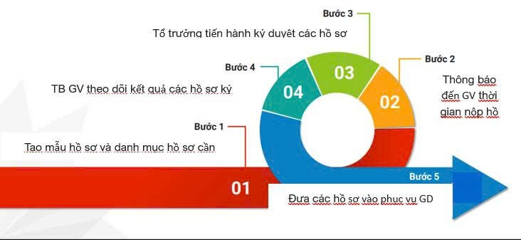
Bước 1: Tạo mẫu số để lưu trữ, phân loại các hồ sơ sổ sách. Thiết lập thành các kênh thư mục, bao gồm:
+ Mẫu hồ sơ giảng dạy: Tất cả các hồ sơ đều chuẩn hóa và thống nhất theo mẫu chung quy định của Tổ
+ Kênh thời gian lưu trữ: tháng, học kỳ, năm
+ Kênh hệ đào tạo: trung cấp, Cao đẳng và CĐ liên thông, GD thường xuyên
+ Kênh hồ sơ GD: Kế hoạch GD, giáo án, giáo trình..
+ Các tài liệu phục vụ GD khác: phương tiện, công cụ kỹ thuật sử dụng trong từng bài.
Bước 2: Thông báo đến GV trong tổ thời gian nộp các hồ sơ điện tử trong học kỳ.
Việc nộp hồ sơ GD sẽ được thực hiện trước ngày dạy 1 tuần. Tất cả các file tài liệu của GV đều phải thực hiện ký chữ ký số rồi mới gửi tổ trưởng duyệt.
Bước 3: Tổ trưởng tiến hành ký duyệt các hồ sơ:
Tổ trưởng kiểm tra các hồ sơ giảng dạy của GV, nếu hồ sơ nào thực hiện đúng yêu cầu, tổ trưởng sẽ tiến hành ký bằng chữ ký số. Đối với các hồ sơ chưa đáp ứng về nội dung, hình thức và thiếu chữ ký số của GV, tổ trưởng thông báo đến GV.
Bước 4: GV theo dõi kết quả kiểm tra và ký duyệt các hồ sơ của mình, GV nào chưa hoàn chỉnh thì sửa chữa, bổ sung và nộp lại trên hệ thống. GV phải kiểm tra các hồ sơ của mình đã có đầy đủ chữ ký số của trưởng bộ môn chưa và phải thông báo đến tổ trưởng để hoàn chỉnh chữ ký. Hồ sơ giảng dạy hoàn chỉnh và hợp lệ là hồ sơ đúng theo mẫu quy định trong tổ, có đủ chữ ký số của GV và trưởng bộ môn.
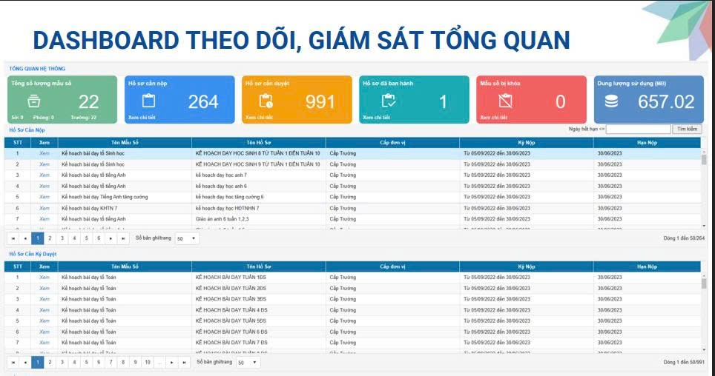
Mẫu Dashboard của một trường học đang áp dung về quản lý hồ sơ điện tử
Bên trên là mẫu bảng biểu của một trường trung học hiện nay nhằm để GV và tổ trưởng có thể theo dõi toàn bộ quá trình ký duyệt các hồ sơ giảng dạy.
Bước 5: Sau khi các hồ sơ giảng dạy đã được ký duyệt, GV tải về và phục vụ cho việc giảng dạy của mình.
2.3.4. Tiến hành thực nghiệm mô hình số hóa trong hoạt động của Tổ
Việc chuyển từ mô hình hoạt động của tổ từ truyền thống sang vận hành theo quy trình số hóa được thực hiện qua các nội dung sau:
- Triển khai các hồ sơ, văn bản, thông tư phục vụ cho các kế hoạch, công việc, nhiệm vụ hoạt động của tổ. Triển khai và quản lý các công việc, kế hoạch, nhiệm vụ của tổ bộ môn trong từng tháng, học kỳ và năm học.
Việc triển khai theo cách thông thường như trước giờ tổ trưởng sẽ thông báo qua Zalo hoặc qua Egov đến GV. Khi chuyển sang hoạt động theo mô hình số hóa thì toàn bộ văn bản, thông tư, nghị quyết sẽ được trưởng bộ môn cập nhật lên trang điện tử của tổ. Khi GV cập nhật vào trang web sẽ hiển thị thông báo đồng thời trong hộp thư cá nhân cũng sẽ gửi đến GV có thông báo cần đọc, giao diện sẽ hiển thị các thông tin liên quan đến việc cập nhật thông báo cần triển khai như sau:
+ Nội dung thông báo cần triển khai: Văn bản, thông tư, kế hoạch, nhiệm vụ…
+ Thời gian đọc và phản hồi: 1 tuần từ khi trưởng bộ môn cập nhật thông báo lên web
+ Yêu cầu: Phải đọc TB trong thời hạn đã đính kèm
+ Hiển thị: Các mốc thời gian bình thường, sắp trễ và trễ hạn để nhắc nhở GV cần thực hiện
+ GV đã thực hiện: sẽ cập nhật GV nào đã đọc và GV nào chưa thực hiện công việc trên.
Như vậy, với cách thực hiện trên, toàn bộ các công việc của tổ cũng như những văn bản mà tổ trưởng cần triển khai đều được thông tin đến các thành viên. Trưởng bộ môn cũng như các thành viên của tổ có thể theo dõi và nắm được tình hình GV nào chưa đọc hoặc đã đọc thông tin. Cách làm này sẽ yêu cầu các GV đều phải thực hiện và đều phải nắm được toàn bộ thông tin các nhiệm vụ, kế hoạch triển khai.
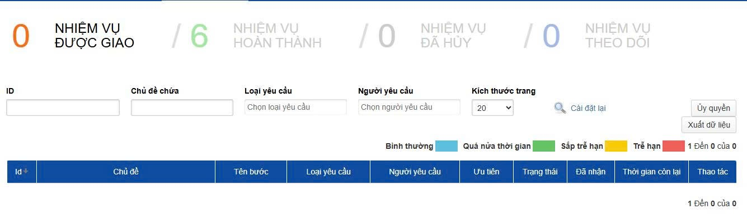
- Triển khai và theo dõi việc thực hiện các công việc định kỳ của GV: Các công việc như kế hoạch dự giờ, kiểm tra hồ sơ chuyên môn, duyệt đề thi, thực hiện bảng đánh giá thi đua và tính khối lương… cũng sẽ được Tổ trưởng cập nhật trên thư mục công việc của tổ.
Ví dụ về triển khai kế hoạch dừ giờ: Tổ trưởng sẽ triển khai qua link, GV đăng ký thời gian và nội dung dự giờ vào link tổ trưởng đã cập nhật trong kế hoạch. Dashboard dự giờ của từng GV sẽ được hiển thị trực tiếp trên trang web tổ. Thao tác này sẽ giúp các GV dễ dàng cập nhật được thông tin dự giờ của từng GV, GV nào có nhu cầu muốn dự giờ GV khác, hoặc muốn dự nội dung nào, thời gian nào cũng có thể chọn lựa phù hợp. Việc hiển thị Dashboard sẽ vừa giúp Tổ trưởng quản lý được GV nào đã dự, GV nào chưa thực hiện từ đó có thể nhắc nhở GV thực hiện đúng tiến độ.
Các công việc được triển khai dưới hình thức số hóa vừa giúp GV nắm bắt được tiến độ các công việc cần làm, vừa giúp cho các nhiệm vụ của GV, của tổ bộ môn diễn ra đúng thời gian và hiệu quả.
- Quản lý hệ sinh thái học liệu số của tổ bộ môn
Việc tạo được kệnh học liệu số của môn học nhằm phục vụ giảng dạy trực tuyến đa nền tảng, hỗ trợ toàn diện hoạt động quản lý, giảng dạy, kiểm tra, đánh giá từ các cấp như Sở GD&ĐT, Nhà trường, cho đến đơn vị.
Các tài liệu phục vụ cho việc giảng day sẽ được chuyển sang số hóa, không còn tình trạng sử dụng các tệp hồ sơ giảng dạy như trước đây, GV không cần in ấn từ kế hoạch GD, giáo án hay sổ tay. Việc lưu trữ các tài liệu trên vừa gây ra sự hạn chế trong công tác lưu trữ, bảo quản của GV vừa khó khăn trong công tác kiểm tra, đánh giá của đơn vị. Do đó, khi xây dựng kênh học liệu số của tổ bộ môn, tất cả hồ sơ giảng dạy sẽ được chuyển sang file mềm. Trưởng bộ môn cũng như GV có thể quản lý hồ sơ GD của mình qua các năm, vừa có thể theo dõi được tình hình cập nhật cũng như thực hiện nộp các tài liệu của GV.
- Quản lý thông tin, dữ liệu của giảng viên của tổ
Thông tin, dữ liệu của GV cũng như và tình hình giảng dạy của GV sẽ lưu trữ thông qua công cụ trực tuyến. Trưởng bộ môn công khai minh bạch những thông tin liên quan đến hoạt động giảng dạy và để chế độ riêng tự các thông tin cá nhân của GV. Tổ trưởng cũng sẽ cập nhật các thay đổi về trình độ chuyên môn, các thành tích cá nhân đạt được trong từng năm học đến các thành viên. Đồng thời, việc thực hiện khen thưởng, nêu gương hoặc phê bình cá nhân sẽ được công khai trên trang web. Bảng tin điện tử sẽ chạy thông báo trong 1 tuần về những thành tích, khen thường hoặc phê bình, nhận xét GV.
- Quản lý hoạt động nghiên cứu khoa học, hội thảo, thao giảng và các hoạt động khác của Tổ
Sử dụng một thư mục riêng để quản lý các hoạt động của tổ, các hoạt động có thể diễn ra định kỳ hàng tháng hoặc thường niên. Trưởng bộ môn sẽ quản lý các hoạt động và cập nhật các hoạt động bao gồm nội dung, hình ảnh, video và số liệu. Sắp xếp các hoạt động theo từng thu mục cho phù hợp bao gồm sinh hoạt chuyên môn, báo cáo chuyên đề, hội thảo, thao giảng, cuộc thi học thuật và phong trào do tổ thực hiện. Việc quản lý và cập nhật các hoạt động trên phải công khai để GV có thể dễ dàng đọc và tải dữ liệu khi cần thiết.
2.3.5. Đề xuất giải pháp về phía Khoa và Giảng viên
- Về phía Khoa Lý luận Chính trị
Nâng cao nhận thức của đội ngũ GV khoa về tầm quan trọng của việc ứng dụng CNS trong toàn bộ hoạt động từ giảng dạy, kiểm tra, đánh giá và các hoạt động liên quan khác của tổ, Khoa.
Khuyến khích và có chế độ khen thưởng GV có những thành tích nổi bật trong các hoạt động đi đầu và ứng dụng công cụ, kỹ thuật và các phương pháp mới, hiện đại trong giảng dạy cũng như các hoạt động khác của Khoa.
Vận động GV tham gia các lớp học tập huấn, bồi dưỡng và ứng dụng công nghệ mới vào hoạt động GD
Hỗ trợ các tổ bộ môn trong việc tổ chức các buổi sinh hoạt, báo cáo chuyên đề. Gợi ý và mời các chuyên gia kỹ thuật cũng như các khách mời đến từ các trường học thông minh đến tham gia và báo cáo.
- Về phía Giảng viên
Thay đổi thói quen, lối tư duy hoạt động theo phương thức truyền thống sang hoạt động theo cách thức số hóa. Việc thay đổi có thể được thực hiện từ từ theo từng hoạt động. Thay đổi thói quen sử dụng các đường link, ứng dụng, phần mềm trong các hoạt động, bao gồm: cập nhật tài liệu giảng dạy trên các ứng dụng, thực hiện kiểm tra, đánh giá bằng các công cụ kỹ thuật số, sử dụng các phương tiện kỹ thuật số trong giảng dạy và các hoạt động khác.
Tích cực tham gia viết các bài hội thảo của nhà trường và các trường học trong cả nước, qua đó nhằm trau dồi thêm các kỹ năng, học thêm các phương pháp, phương tiên, công cụ số mới vào trong các hoạt động của bản thân.
Năng động và tự tin hơn trong các kênh giao tiếp số, không ngại chia sẽ những khó khăn, trở ngại của bản thân trong việc tiếp cận và ứng dụng các công cụ mới, kỹ thuật mới vào trong giảng dạy và các hoạt động khác.

3. Kết luận kiến nghị
Thực hiện chuyển đổi số trong giáo dục nói chung và tại các trường đào tạo nghề nói riêng không phải là quá trình đơn giản được thực hiện trong một giai đoạn nhất định mà đó là cả một quá trình dài. Sự thay đổi phải được thực hiện trên tất cả các nội dung, hình thức, từ quy mô nhỏ hẹp mở rộng sang quy mô rộng lớn, đa dạng hơn. Đó là sự thống nhất, đồng bộ nhiều bộ phận, nhiều đơn vị và nhiều tập thể đến từ bộ phận BGH, phòng ban, Khoa và Tổ.
Giải pháp đẩy mạnh ứng dụng công nghệ số vào quản lý hoạt động của tổ bộ môn không những giúp nâng cao hiệu quả hoạt động của tổ, tạo môi trường làm việc chuyên nghiệp mà còn góp phần giúp đẩy mạnh quá trình chuyển đổi số trong giáo dục, nâng cao chất lượng đào tạo của Trường cao đẳng Lý Tự Trọng TP Hồ Chí Minh trong thời kỳ số hiện nay. Do vậy, để thực hiện hiệu quả quá trình chuyển đổi mô hình hoạt động của Tổ bộ môn từ truyền thống sang mô hình hoạt động dựa trên số hóa cần có sự hỗ trợ nhiều phía đến từ nhà trường, phòng ban và đơn vị Khoa và các từ phía các giảng viên.

Tài liệu tham khảo
Đảng Cộng sản Việt Nam, Văn kiện Đại hội đại biểu toàn quốc lần thứ XIII, tập II, Nxb CTQG-ST, H.2021, tr.335, tr.128.
Chuyển đổi số trong quản lý hồ sơ chuyên môn giáo dục: Thay đổi tích cực. (2023). Báo điện tử chính phủ.
https://xaydungchinhsach.chinhphu.vn/chuyen-doi-so-trong-quan-ly-ho-so-chuyen-mon-giao-duc-thay-doi-tich-cuc-119230522163115499.htm
Henriette, E., Feki, M., Boughzala, I. (2015). The shape of digital transformation: A systematic literature review. MCIS 2015 Proceedings.
Thu Hoài. (2024). Ứng dụng ChatGPT trong dạy và học các môn lý luận chính trị, Tạp chí Sài Gòn Giải phóng Online. https://www.sggp.org.vn.
TS Phạm Thị Thu Hương. (2024). Chuyển đổi số - vấn đề đặt ra đối với đội ngũ giảng viên đại học hiên nay, Tạp chí Nhà nước và lao động. https://tcnn.vn/news/detail/66065/Chuyen-doi-so---van-de-dat-ra-doi-voi-doi-ngu-giang-vien-dai-hoc-hien-nay.html
Nguyen, L. T., & Tuamsuk, K. (2022). Digital learning ecosystem at educational institutions: A content analysis of scholarly discourse. Cogent Education, 9(1). https://doi.org/10.1080/2331186x.2022.2111033
Ts Nguyễn Văn Sĩ. (2025). Chuyển đổi số để nâng cao chất lượng giảng dạy lý luận chính trị ở các trường chính trị tỉnh, thành phố hiện nay, Tạp chí lý luận chính trị.
Thủ tướng Chính phủ, Quyết định số 749/QĐ-TTg ngày 03/6/2020, của Thủ tướng Chính phủ phê duyệt “Chương trình Chuyển đổi số quốc gia đến năm 2025, định hướng đến năm 2030”, tr.15.

